DA09 - Thuat toan hoi quy tuyen tinh

Chapter02 - Linear Regression

1. Linear regression model
Linear Regression là phương pháp mô hình hóa mối quan hệ giữa một biến phụ thuộc (y) và một hoặc nhiều biến độc lập (x).
Mục tiêu của mô hình là:
- Tìm ra đường thẳng “best fit” cho dữ liệu
- Mô tả xu hướng giữa các biến
- Dự đoán giá trị tương lai dựa trên xu hướng đó

1.1 Simple Linear Regression
Khi chỉ có 1 biến độc lập, mô hình được viết dưới dạng:
y=mx+by = mx + by=mx+b
Ý nghĩa:
- m (slope):
mức độ thay đổi của y khi x tăng 1 đơn vị.
  - m > 0 → quan hệ tăng
  - m < 0 → quan hệ giảm
- b (intercept):
giá trị y khi x = 0.
- ŷ (y-hat):
giá trị dự đoán của y dựa trên đường hồi quy.

1.2 Mối quan hệ giữa x và y
Nếu dữ liệu phân bố gần theo xu hướng tăng hoặc giảm → Linear Regression phù hợp
Nếu dữ liệu uốn cong → Linear Regression KHÔNG phù hợp (cần polynomial regression)
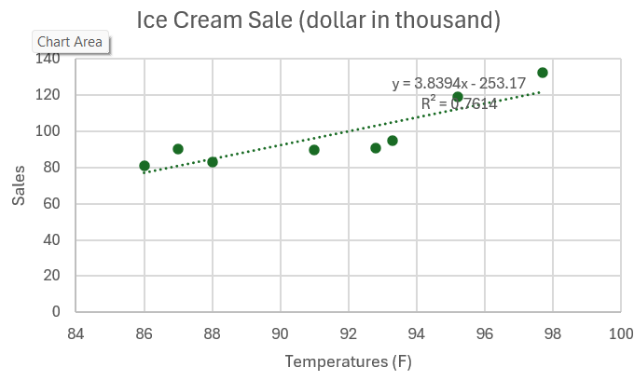
Hình 1. Biểu đồ scatter + đường hồi quy Temperatures vs. ice cream sales

2. Least square method:
Phương pháp bình phương tối thiểu nền tẳng để tìm đường thẳng tốt nhất.
2.1 Sai số ( Residual)
Với mỗi điểm:
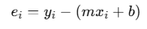
Đây là độ lệch giữa giá trị thực tế y và giá trị dự đoán ŷ.
2.2 Tổng bình phương sai số (SSE)
Để đo mức “tốt” của đường hồi quy:
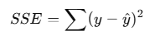
Bình phương giúp loại dấu âm
Trừng phạt sai số lớn mạnh hơn
Là mục tiêu tối ưu hóa: tối thiểu SSE
2.3 Công thức tính m và b
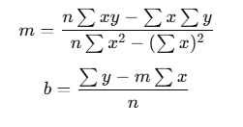
Excel tự tính qua SLOPE & INTERCEPT nhưng hiểu được công thức giúp bạn:
- kiểm tra tính hợp lý
- giải thích mô hình
- làm bài thi tự luận
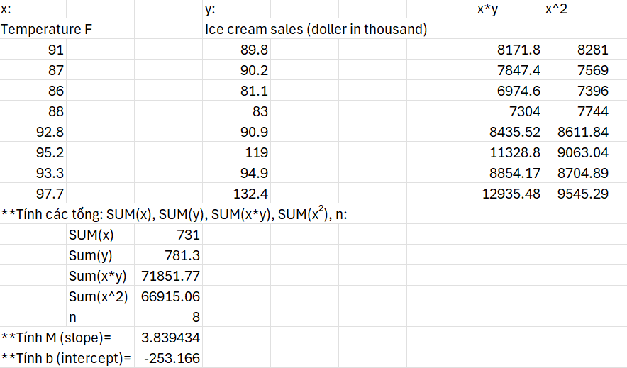
hình 2. Bảng tính SUM, COUNT, ∑xy, ∑x², m, b

3. Multiple linear regression
Khi có nhiều biến độc lập:
- x₁ = Temperature
- x₂ = Tourists
- x₃ = Sunny Days
- y = Ice Cream Sales

3.1 Ý nghĩa mô hình
m₁: mức ảnh hưởng của Temperature đến Ice Cream Sales
m₂: mức ảnh hưởng của lượng khách du lịch
m₃: mức ảnh hưởng của số ngày nắng
b: giá trị dự đoán khi tất cả biến độc lập bằng 0

3.2 Tính hệ số bằng Excel LINEST
Excel trả về hệ số theo thứ tự:
| m₃ | m₂ | m₁ | b |
Nên phải dùng INDEX để lấy đúng biến.
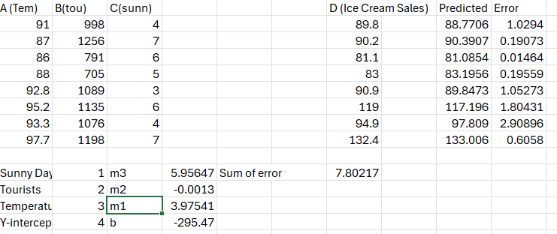
Hình 3. Bảng dữ liệu Temperature – Tourists – Sunny Days – Sales, hệ số hồi quy m3, m2, m1, b (D68:D71).

4. Functions SUM, COUNT, SLOPE, INTERCEPT, LINEST, SUMPRODUCT, INDEX, and POWER

4.1 Sum
cú pháp:

Chức năng: Tính tổng các giá trị trong một phạm vi.
Tại sao quan trọng trong hồi quy?
Trong công thức least squares, bạn cần:
- ∑x
- ∑y
- ∑xy
- ∑x²
→ Tất cả đều được tính nhanh bằng SUM.
ví dụ : 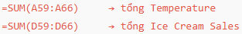

4.2 COUNT - Đếm số dòng dữ liệu
Cú pháp:
Chức năng: Đếm số ô chứa số (không tính text)
Công thức slope và intercept theo least squares cần n (số dòng):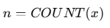
ví dụ:

4.3 SLOPE - Tính độ dốc m (simple rgression)
Cú pháp: =SLOPE(y_range, x_range)
Chức năng: Tính giá trị m dựa trên công thức Least Squares.
Thay vì tự tính ∑x, ∑y, ∑xy…, Excel tự động cho bạn kết quả slope.
Ví dụ : =SLOPE(D59:D66, A59:A66)

4.4 INTERCEPT — Tính b (simple regression)
Cú pháp: =INTERCEPT(y_range, x_range)
Chức năng: Tính giao điểm trục y của đường hồi quy
Ví dụ:


4.5 LINEST - Hàm quan trọng nhất trong chương
Cú pháp: =LINEST(Y_range, X_range, TRUE, TRUE)
Ý nghĩa :
Trả về mảng gồm:
| m₃ | m₂ | m₁ | b |
tương ứng với mô hình:
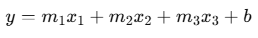
- Trả về tất cả hệ số hồi quy đa biến cùng lúc
- Chuẩn xác như phần mềm R, Python
- Không cần tự tính ∑x, ∑xy…
Ví dụ :
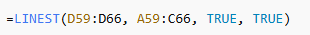

LINEST trả về ma trận 1×4:
| 5.956466 | –0.00135 | 3.975414 | –295.473 |

4.6 INDEX - Dùng để lấy từng hệ số từ LINEST
Vì LINEST trả kết quả dạng mảng nên INDEX giúp bạn lấy từng cột.
Cú pháp: =INDEX(array, row, column)
Ví dụ :
- m3 (Sunny Days):
- m2 (Tourists):
- m1 (Temperature):
- b (intercept):

4.7 SUMPRODUCT - Tính giá trị dự đoán (Predicted ŷ)
Cú pháp: =SUMPRODUCT(range1, range2)
Chức năng:
Nhân từng phần tử rồi cộng tổng
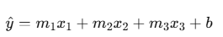
Mô hình đa biến áp dụng:
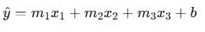

4.8 POWER - Lũy thừa (x^2)
Hữu ích trong:
- Tính ∑x² cho least squares
- Regression bậc 2 (nếu có)
Cú pháp: =POWER(number, power)

4.9 BONUS: Các hàm phụ trong excel hỗ trợ phân tích hồi quy

- ABS – trị tuyệt đối (dùng cho Error)
- AVERAGE – tính trung bình
- SQRT – căn bậc hai

Chapter06 - Logistic Regression

1. The mechanism of logistic regression
- Logistic Regression là mô hình thống kê dự đoán xác suất xảy ra một sự kiện nhị phân (1 = xảy ra, 0 = không).
- Thay vì dự đoán trực tiếp 0/1, mô hình dự đoán xác suất P(1).
- Sau đó, dựa vào một ngưỡng (thường là 0.5) để phân loại:
  - P(1) ≥ 0.5 → dự đoán 1
  - P(1) < 0.5 → dự đoán 0
Cốt lõi của Logistic Regression:
- Không tối đa hóa trực tiếp P(1), mà tối đa hóa likelihood của toàn bộ dữ liệu.
- Likelihood là xác suất dự đoán khớp với kết quả thực tế của từng mẫu.
Ví dụ:
- Mẫu A có P(1)=0.8 và thực tế =1 → likelihood(A)=0.8
- Mẫu B có P(1)=0.6 và thực tế =0 → likelihood(B)=1−0.6=0.4
→ Logistic Regression tìm bộ tham số giúp likelihood chung cao nhất (hoặc log-loss thấp nhất).

2. Logistic function, sigmoid function, and odds
- Hàm Logistic tổng quát: Được cho bởi phương trình (6-1):
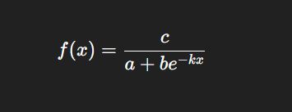
Trong đó a, b, c, k đều dương.
- Hàm Sigmoid (trường hợp đặc biệt nhất và dùng trong mô hình): Được cho bởi phương trình (6-2):
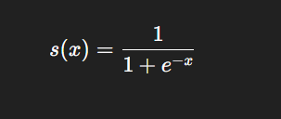
Sigmoid được chọn vì:
- Nén giá trị từ (−∞, +∞) về (0, 1)
- Biểu diễn tốt xác suất
- Odds:
  - Xác suất P(1) = sự kiện xảy ra
  - P(0) = 1 − P(1)
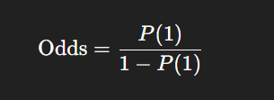
Cho biết mức độ xảy ra so với không xảy ra.

3. The assumption that log of odds is a linear function
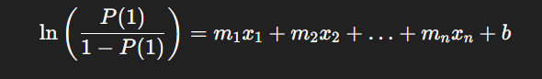
Phương trình (6-3) quan trọng nhất của Logistic Regression:
Giả định này nói rằng:
- Log-odds (logit) của xác suất là một hàm tuyến tính của các biến đầu vào.
- Nhờ đó Logistic Regression thực chất là mô hình tuyến tính ở không gian log-odds, nhưng khi chuyển ngược qua sigmoid nó trở thành mô hình phi tuyến ở mức xác suất.
Ý nghĩa:
- Dù mô hình phân loại nhị phân, nền tảng của nó vẫn là mô hình tuyến tính.
- Điều này cho phép giải thích ý nghĩa các hệ số mi như Linear Regression.

4. The concept of likelihood and log loss (Khái niệm về likelihood và log loss)

4.1 Likelihood
Likelihood là mức độ mà dự đoán của mô hình phù hợp với kết quả thực tế.
Nó đo xem mô hình đoán đúng đến mức nào.
- Nếu thực tế = 1 → likelihood = P(1)
- Nếu thực tế = 0 → likelihood = 1 – P(1)
Mục tiêu: Logistic regression cố gắng tối đa hóa likelihood tổng của tất cả mẫu.
Giả sử: bạn là một bác sĩ tiên tri (predictive doctor).
Bạn phải dự đoán xem một bệnh nhân có sống 5 năm không.
- Với mỗi bệnh nhân, bạn đưa ra một tỷ lệ:
“Tôi nghĩ khả năng sống là X%”.
Ngày xét nghiệm kết quả, bạn xem xét lại phán đoán của mình.
Bạn tự đánh giá:
- Nếu bệnh nhân thực sự sống (kết quả = 1) → bạn tự hỏi:
“Tôi đã tin họ sống mạnh mẽ như thế nào?” (tức là P(1))
- Nếu bệnh nhân không sống (kết quả = 0) → bạn tự hỏi:
“Tôi đã nghi ngờ điều đó mạnh mẽ như thế nào?” (tức là 1 - P(1))
→ Mức độ bạn tự tin đúng hướng chính là likelihood.
Bạn muốn tổng cảm giác “đoán đúng” cho tất cả bệnh nhân là cao nhất có thể
→ đó chính là tối đa hóa likelihood.

4.2 Log loss
Log loss là thước đo hình phạt cho dự đoán sai.
Nó bằng –log(likelihood).
- Nếu thực tế = 1 → log loss = –log(P(1))
- Nếu thực tế = 0 → log loss = –log(1 – P(1))
Mục tiêu: Logistic regression cố gắng tối thiểu hóa log loss.
Giả sử bạn là học sinh trong một lớp mà mỗi câu trả lời đều bị cô giáo phạt theo cấp số nhân nếu bạn đoán sai.
Cô giáo hỏi:
“Bệnh nhân A có sống không?”
Bạn trả lời:
- “Con nghĩ 80% là sống ạ.”
Nếu thực tế bệnh nhân A sống, cô sẽ phạt bạn bằng:
→ –log(0.8) (phạt nhẹ vì bạn khá tự tin đúng)
Nhưng nếu bạn nói:
- “Con nghĩ 1% là sống.”
Mà bệnh nhân lại sống thật →
→ –log(0.01)
→ BÙM! Mức phạt cực lớn!
Conclusion:
- Bạn càng tự tin sai, log loss trừng phạt càng nặng.
- Nếu bạn đoán sai hoàn toàn (P=0 cho sự kiện xảy ra) → log loss = ∞
(vô hạn, mô hình “chết” luôn)
Vì vậy mô hình logistic regression cố gắng để:
- không đưa ra dự đoán cực đoan sai lệch
- giảm tổng mức phạt log loss xuống thấp nhất
→ Đó là cách mô hình học từ sai lầm.

5. Excel functions IF, INDEX, LINEST, SUMPRODUCT, EXP, and LN
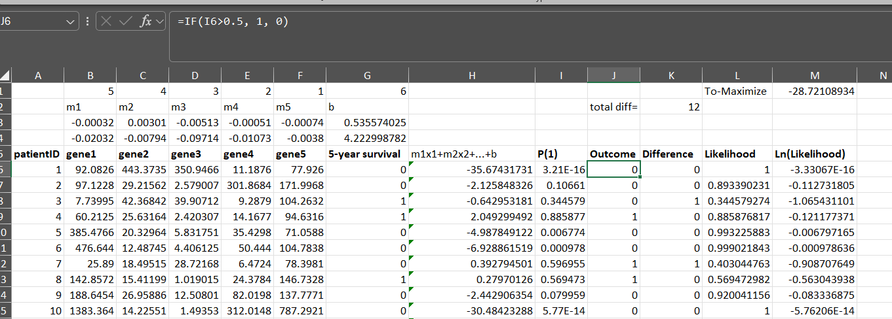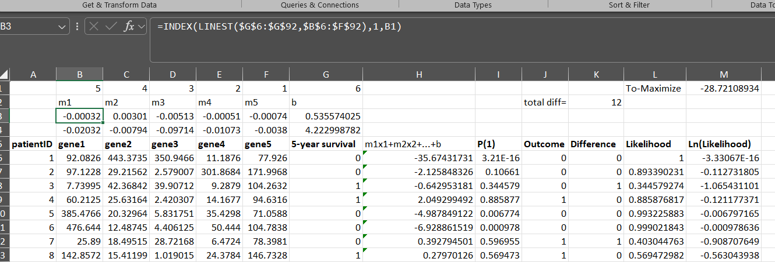
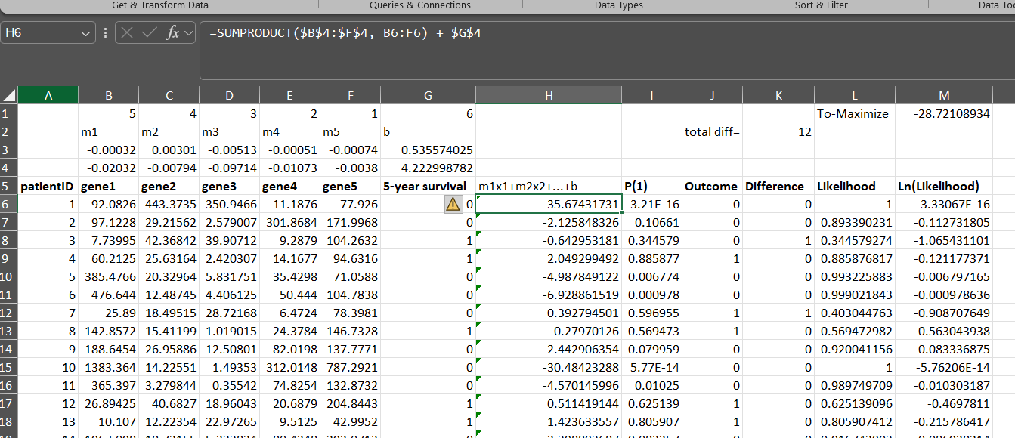
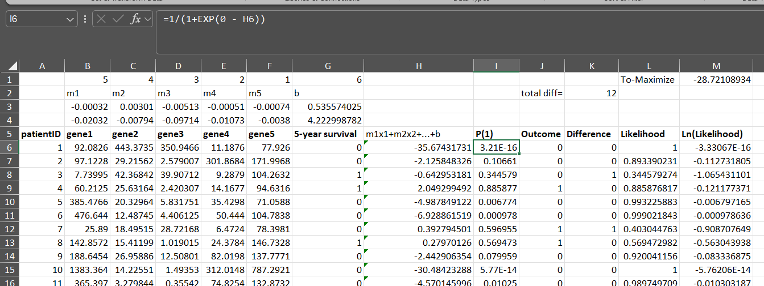
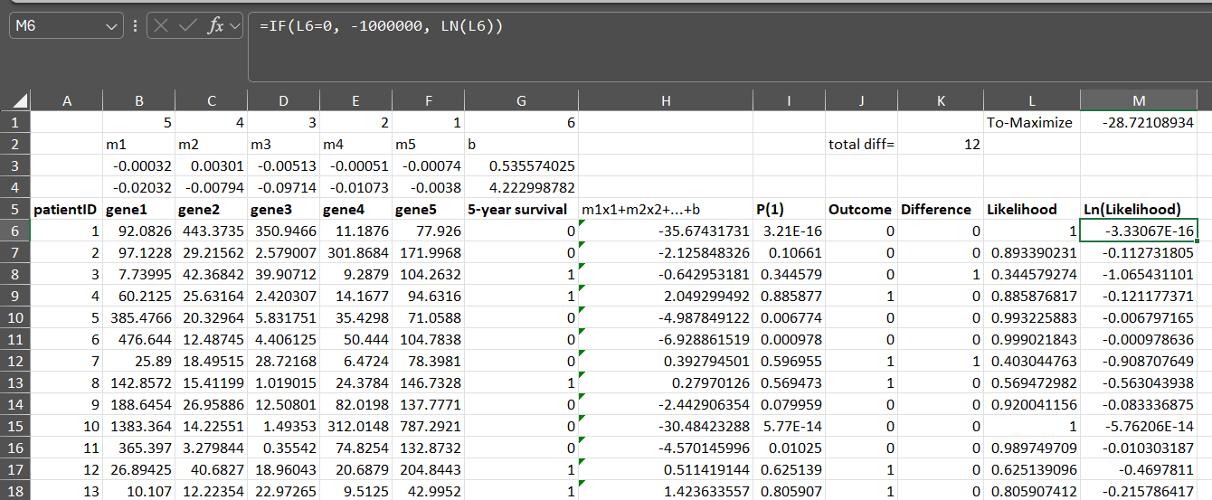

6. The use of Solver (Công cụ Solver)

6.1 By Means of Maximizing Log Likelihoods
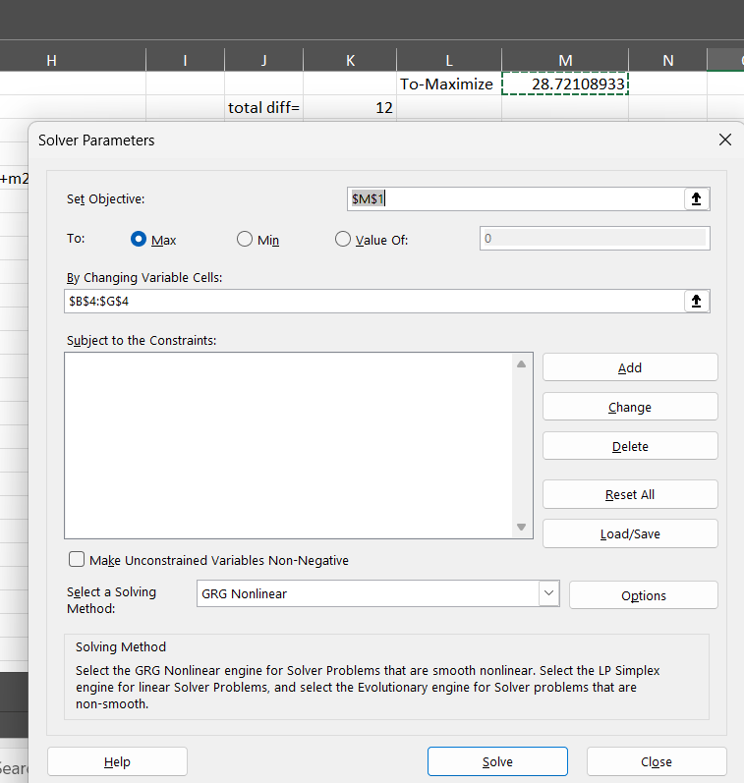
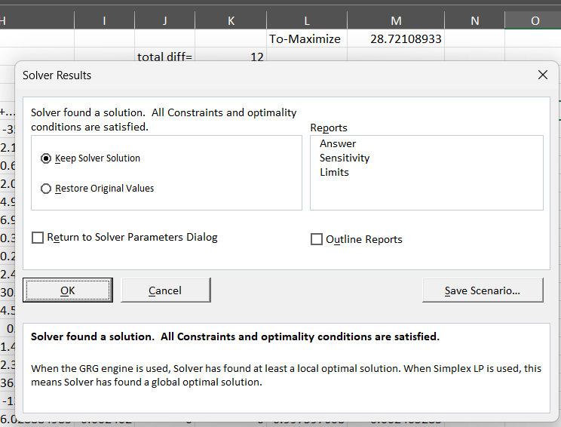

6.2 By Means of Minimizing Log Losses
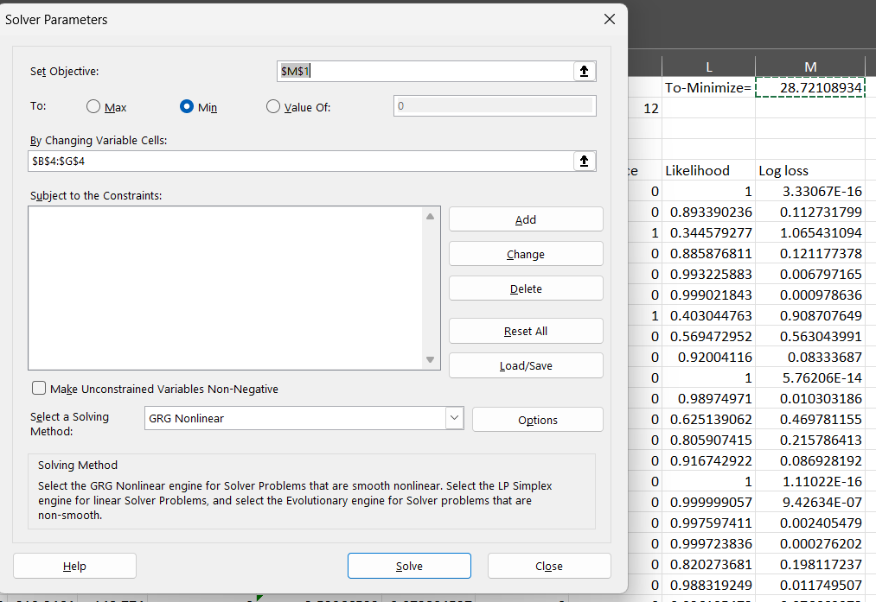
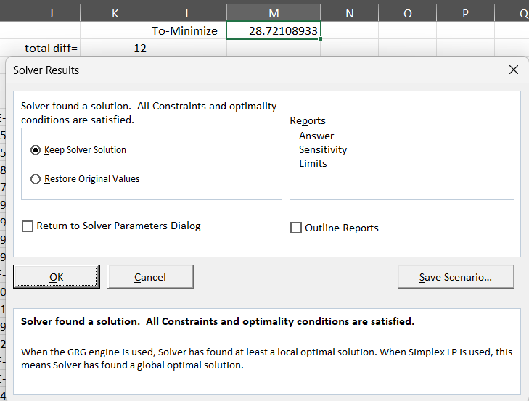

Reinforcement Exercises
Chapter6-1a
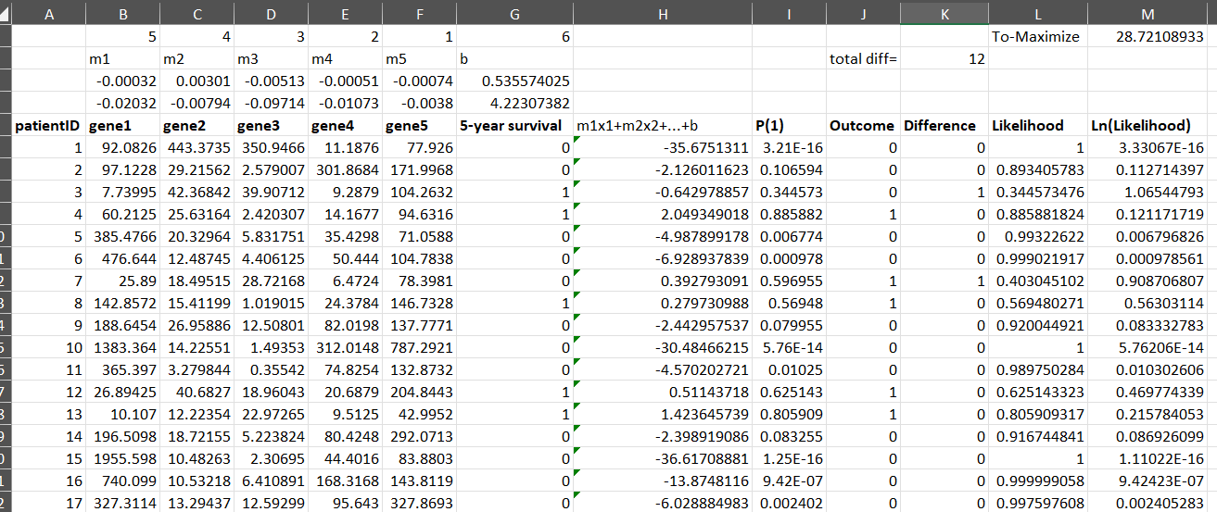


Chapter6-2a
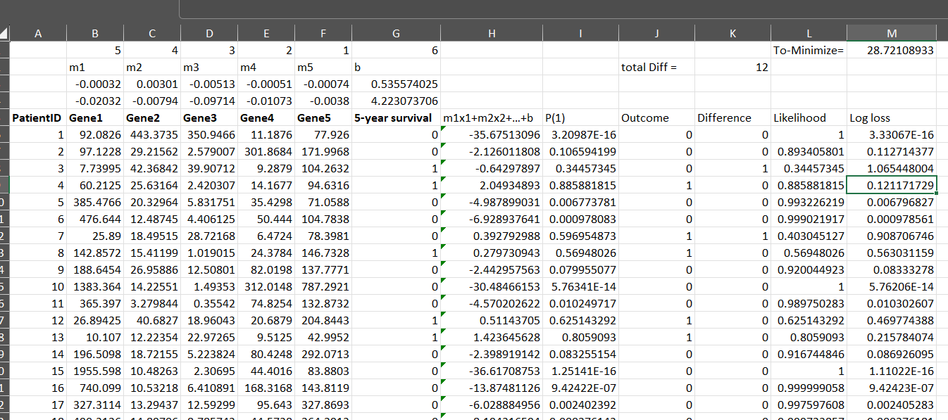

Chapter6-HW-1
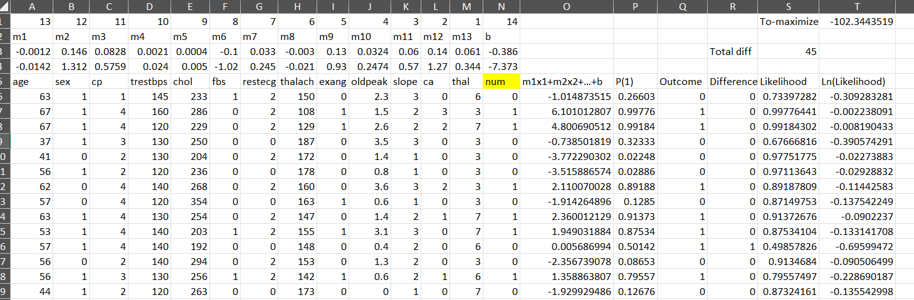



Chapter6-HW-2-cross-validation
